INFORME DE APLICACIÓN MÓVIL EasyMATH

# Introducción

En la actualidad, existen diversas apps móviles ligadas al aprendizaje, el proyecto busca complementar el trabajo hecho por los docentes, ahora desde fuera del aula. La aplicación se encuentra en la industria de las aplicaciones educativas, que según el informe de Shift Learning *el aprendizaje móvil será una industria de $ 70 mil millones de dólares para 2020* (Learning, 2017). El nicho de las aplicaciones orientadas al aprendizaje de las matemáticas, como afirma MatematicasCercanas.com se encuentra acaparado por Mathlab, Geogebra y entre otras aplicaciones quiénes además cuentan en total con más de 200 millones de descargas (Matematicascercanas.com, 2016).

# Identificación del problema

El aprendizaje de las matemáticas representa gran dificultad para los adolescentes y jóvenes, pasan mucho tiempo resolviendo problemas sin tener una fuente fidedigna con la que validar sus resultados o que les enseñe a como resolverlos. Por este motivo, algunos acuden a profesores particulares o estudiantes calificados a cambio de algún beneficio. Hay que tener en cuenta que, Las materias relacionadas a las matemáticas son la principal fuente de deserción universitaria por lo que es posible que una solución digital merezca la pena incluirse, debido a que impactaría directamente al aprendizaje de los estudiantes e indirectamente en su calidad de vida.

# Propuesta de solución y justificación

La propuesta de valor que se plantea para resolver el problema es una aplicación móvil donde se almacenen los problemas matemáticos requeridos por los usuarios con sus respectivas soluciones, aplicación alimentada por la misma comunidad. Lo pertinente de esta es que los estudiantes tendrán la oportunidad de crear/encontrar información de su entorno, ya sea de los que resuelven dudas o de los que buscan las soluciones. Photomath y iMathematics son aplicaciones antecedentes, que de forma débil plantean una solución al problema debido a que no explican de manera eficaz como se soluciona un ejercicio en concreto, la primera es una poderosa herramienta para escanear un problema y resolverlo y la segunda trata de una gran base de datos donde se almacenas 120 temas y más de mil fórmulas.

# Objetivos Generales y específicos

## Objetivo general

El objetivo general es desarrollar e implementar una aplicación móvil nativa para Android, en la que de manera sencilla se promueva el aprendizaje de las matemáticas de los jóvenes universitarios, es decir entre 15 y 22 años.

## Objetivo especifico

Brindar a los estudiantes universitarios que estén cursando una materia de matemáticas una herramienta con la que puedan aumentar sus habilidades.

Aplicar los conocimientos aprendidos durante el curso de aplicaciones móviles.

Determinar por medio de algoritmos la información que se le presentará al usuario

Desarrollar una aplicación con la que se logre una experiencia de usuario agradable al contar con una interfaz interactiva.

# Alcance

El alcance que se espera con esta aplicación se divide en tres:

* Implementación: Por esta parte, se espera que se despliegue un software agradable que cuente con todas las funcionalidades indicadas. En un futuro, se espera contar con tecnologías como Deep learning y OCR.
* Uso: Por esta otra, se busca crear una aplicación de fácil manejo con la que los estudiantes de la universidad Icesi puedan solucionar alguna de sus dudas. En un futuro, se espera ser reconocida por MINTIC como una de las apuestas digitales más influyentes entre los jóvenes universitarios.
* Aprendizaje: Por último, con esta propuesta de valor se espera impactar en el aprendizaje de todos los usuarios que decidan descargar la aplicación. En un futuro, se plantea como meta por esta parte contar con una mesa de ayuda con la cuál nuestros miembros VIP puedan solucionar sus problemas detalladamente.

# Propuesta grafica

* Etapa de wireframing

El proceso de creación de la propuesta grafica de la aplicación se llevó acabo con base a la experiencia y lo requerido para que la aplicación funcione correctamente.

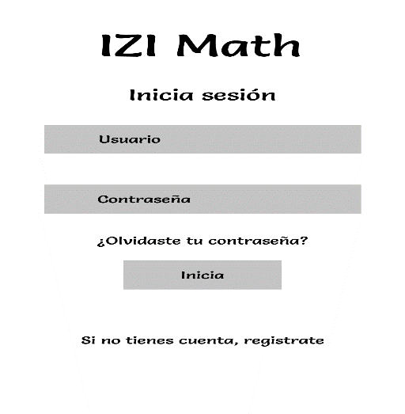

En este primer wireframe tenemos la funcionalidad de iniciar sesión con base al usuario y contraseña. Además, contamos con la funcionalidad de registrarse si es el caso y recuperar la contraseña.

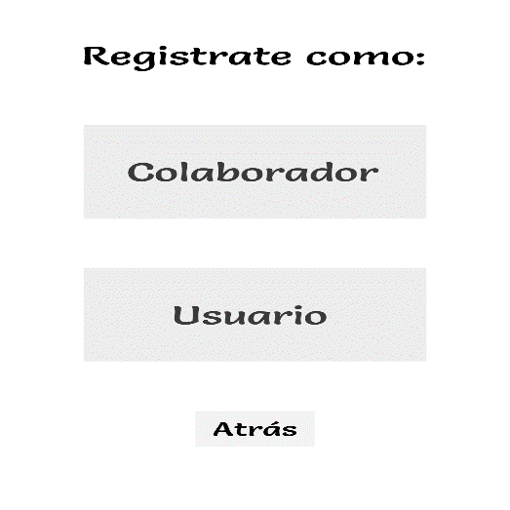En este segundo wireframe tenemos las funcionalidades de registrarse dependiendo el tipo usuario. Además, se cuenta con un botón para devolverse.

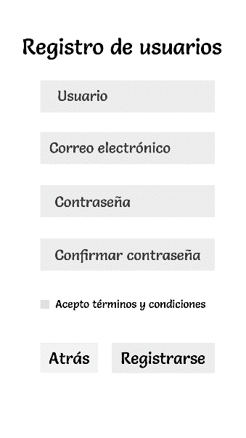En este tercer wireframe se muestra el registro como modo usuario, donde las funcionalidades son las de devolverse y registrarse.

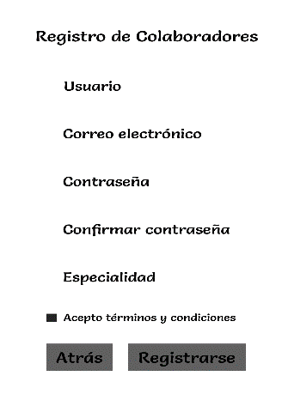En este cuarto wireframe se observa el registro como modo colaborador, las funcionalidades en este son similares al anterior.

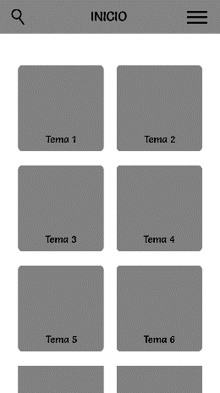En el quinto vemos más funcionalidades, comenzando con el símbolo de búsqueda con el cuál se encontrarán problemas similares a lo que busca el cliente, también se cuenta con un símbolo de menú que lo desplegará al ser undido, finalmente se cuenta con unos temas que enviarán a otra ventana.

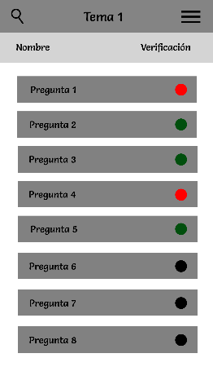

En el sexto podemos ver además de algunas mencionadas en el anterior unos ítems de preguntas que llevarán a otra ventana, lo particular de estos es que dependiendo de si cuentan con respuestas y verificadas así mismo tendrán un color.

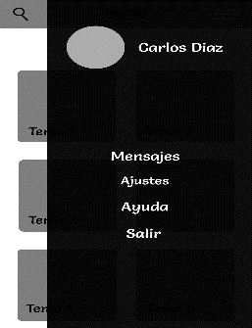

En el séptimo wireframe se evidencia el uso de la funcionalidad menú, donde se cuentan con las funcionalidades de mensajes, ajustes, ayuda y salir.

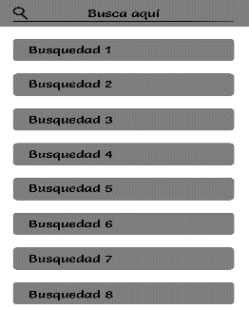En el octavo se puede apreciar el uso de la funcionalidad buscar, donde se pueden ver las búsquedas anteriormente hechas.

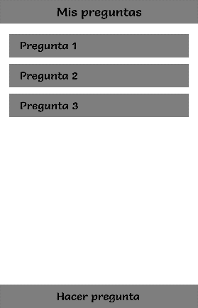 En el noveno se observan las preguntas realizadas, además de la funcionalidad de hacer una pregunta. Sin embargo, todavía no se ha definido a cuál wireframe irá ligado.

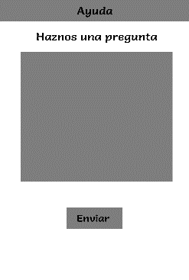En el decimo se muestra la ventana que arroja la funcionalidad del wireframe anterior, donde se puede realizar una pregunta nueva.

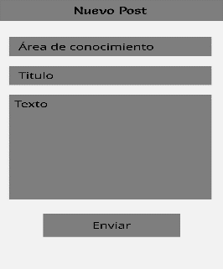

En el onceavo se observa como seria el proceso de verificación de una respuesta por parte del colaborador

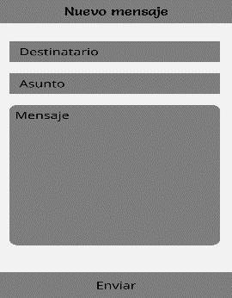 En el doceavo se puede ver una especie de chat con la funcionalidad de mandar mensajes a través de internet

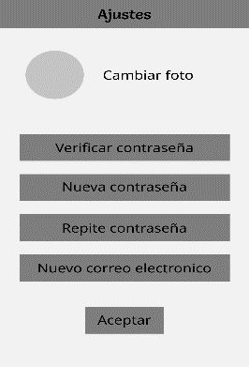 En el treceavo se aprecia el uso de la funcionalidad ajuste donde se cuenta con varias funcionalidades.

* Etapa de mockups

Finalmente, en la etapa de mockups se expondrán a continuación nuestros diseños media fidelidad, cabe recalcar que aún está sujeta a cambios la aplicación. Respecto a la etapa de wireframing no se realizaron cambios significativos y se mostrarán todos a continuación:

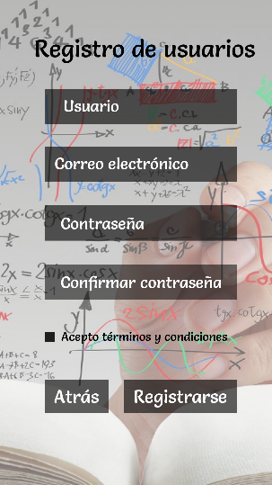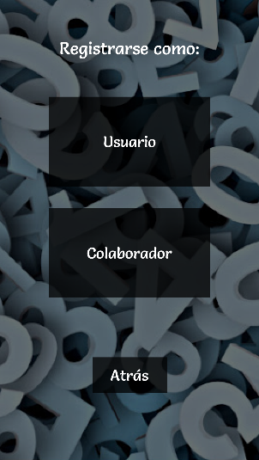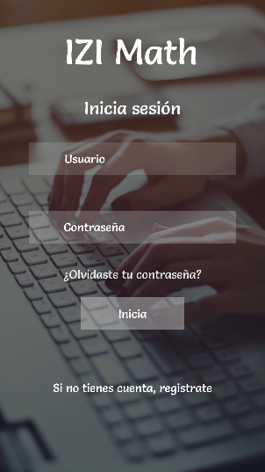

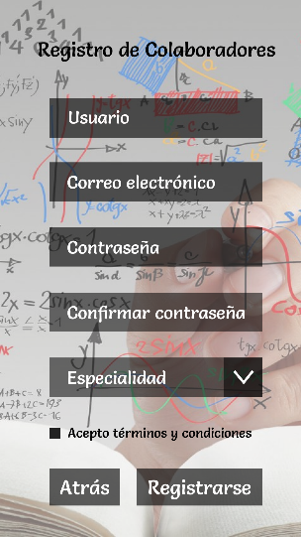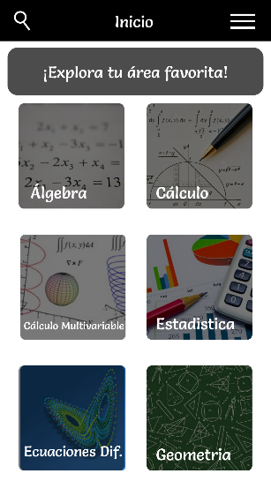 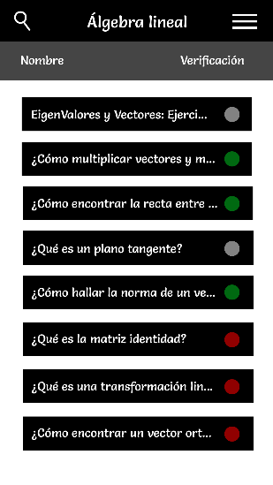 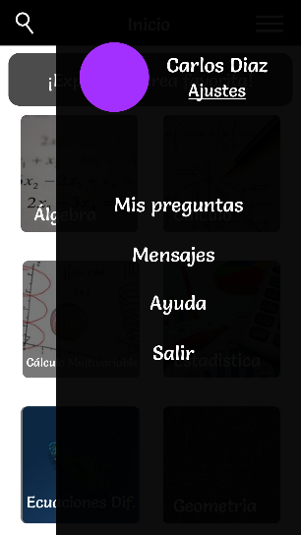

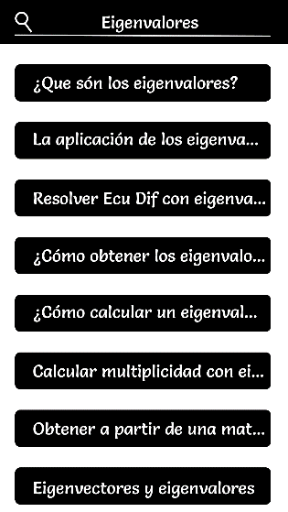  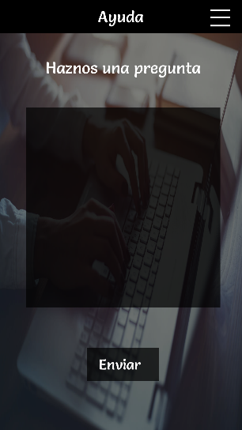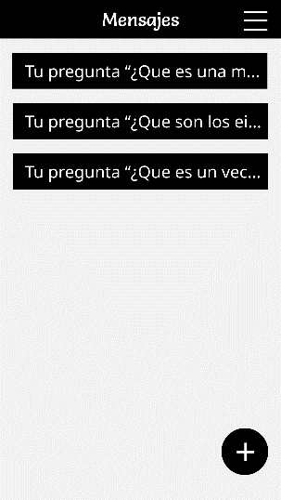

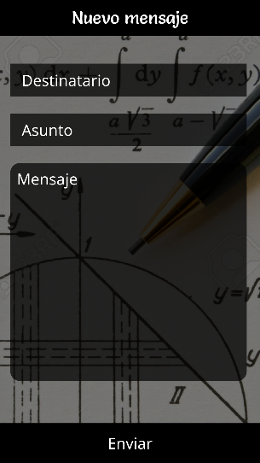 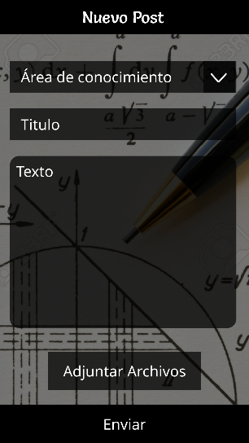 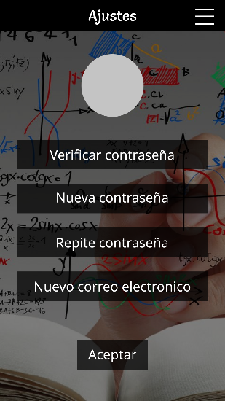

Incluimos que no aparece en los wireframes la ventana de ayuda donde se le enviará directamente a los administradores de la aplicación.

# Bibliografía

Learning, S. (2017). *LMSEDK*. Obtenido de https://www.lmsedk.com/index.php/2019/08/26/como-las-aplicaciones-moviles-estan-transformando-la-industria-de-la-educacion/#page-content

Matematicascercanas.com. (2016). Obtenido de https://matematicascercanas.com/aplicaciones-matematicas-para-android/